# **Laboratorio No. 7**

**Tema: E**structuras selectivas

## **Objetivo:**

* Introducción a estructuras selectivas anidadas en C#.
* Dominar el uso del IF y ELSE anidados.

## **Práctica en laboratorio:**

Ingrese a Visual Studio y cree una nueva aplicación de Visual C# Windows Forms, nombre el proyecto Lab7_+<nombre>+_+<carnet>. Realice los siguientes problemas, todos en un mismo formulario. No olvide incluir screenshots:

### **Problema 1**

Dado como datos tres números enteros mayores a cero, (deberá realizar dicha validación, no se permiten maskedTextbox), identifique cuál es el mayor. Considere que los números pueden ser iguales. No puede utilizar los operadores AND (&&) y OR (||). Deberá manejar el error en caso que el usuario no ingrese uno o todos los números (uso de Try-Catch).

* 1. Agregar un GroupBox, nombrarlo gb_problema1 y colocarle como texto “Problema 1”
  2. Agregue un Textbox, nómbrelo txt_num1 y agréguele una etiqueta que diga “Número 1:”
  3. Agregue un Textbox, nómbrelo txt_num2 y agréguele una etiqueta que diga “Número 2:”
  4. Agregue un Textbox, nómbrelo txt_num3 y agréguele una etiqueta que diga “Número 3:”
  5. Agregue un Textbox, nómbrelo txt_resultado y agréguele una etiqueta que diga “Resultado:”
  6. Agregue un botón, nómbrelo btn_problema1 y colóquele el texto “Calcular mayor”
  7. Complete el siguiente diagrama de flujo (abra el archivo XML del Portal en www.draw.io):

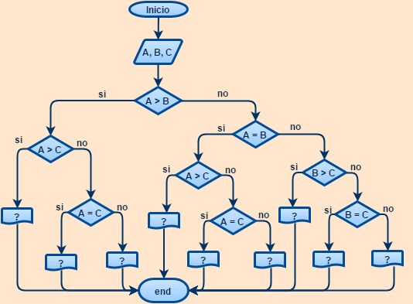

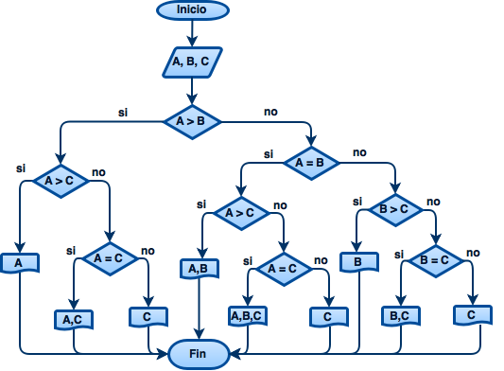

* 1. Traduzca el diagrama de flujo anterior a código C# y colóquelo en el evento clic de btn_problema1
  2. El resultado deberá mostrarse en txt_resultado.

### **Problema 2**

Dato como dato un número entero determine si el mismo es positivo, negativo o cero. No puede utilizar los operadores AND (&&) y OR (||). Deberá manejar el error en caso que el usuario no ingrese el número.

* 1. Agregar un GroupBox, nombrarlo gb_problema2 y colocarle como texto “Problema 2”
  2. Agregue un Textbox, nómbrelo txt_entero y agréguele una etiqueta que diga “Número entero:”
  3. Agregue un Textbox, nómbrelo txt_resultadoEntero y agréguele una etiqueta que diga “Resultado:”
  4. Agregue un botón, nómbrelo btn_problema2 y colóquele el texto “Determinar entero”
  5. En el evento click de btn_problema2 agregue el código necesario para determinar si el entero es positivo, negativo o cero y el resultado colóquelo en txt_resultadoEntero.

### **Problema 3:**

Dados los datos A, B y C que representan números enteros diferentes (deberá validar que sean diferentes), construya un diagrama de flujo para escribir estos números en forma descendente. No puede utilizar los operadores AND (&&) y OR (||). Deberá manejar el error en caso que el usuario no ingrese uno o todos los números. Ejemplo: si se ingresa 4, 8, 6 el resultado deberá ser 8, 6, 4. Agregue 3 textbox para recibir los tres números y otro textbox para mostrar el resultado.